По поводу полной версии мы хотели сохранить только 1 страницу для отображения(что бы не надо было прокручивать её) при отображении на моем мониторе 1366\*768 приходится спускаться вниз к футеру и его сразу не видно

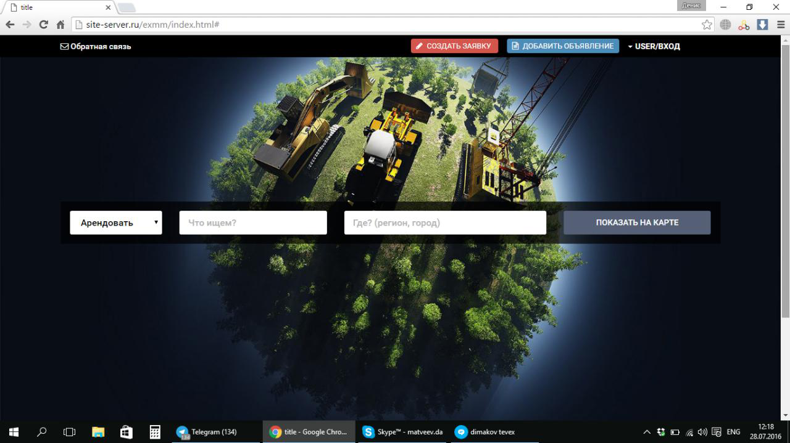  
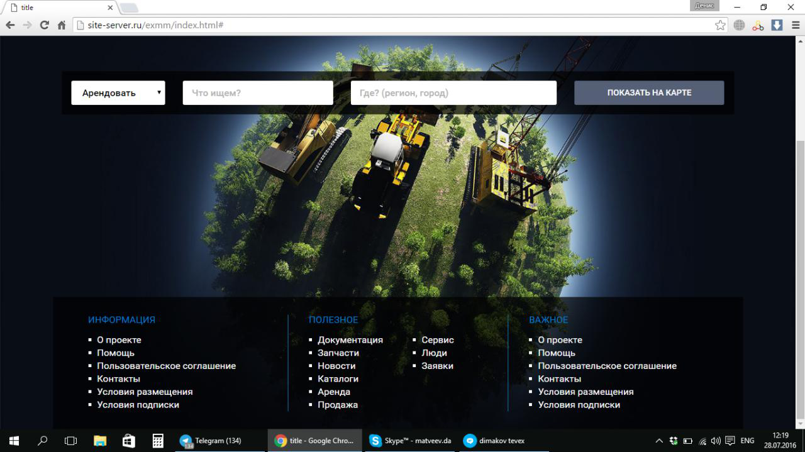

Т.е. он получается не адаптирован к разрешению